Wortwerk
Das rasante Wortsuchspiel

SNNBLME! Mit ein paar hinzugedachten Buchstaben wird daraus ganz schnell die SONNENBLUME. Genau so funktioniert Wortwerk: Alle Spieler*innen suchen gleichzeitig in der ausliegenden Buchstabenreihe ein Wort. Dabei dürfen Buchstaben beliebig ausgelassen oder hinzugefügt werden. Wer am schnellsten kombiniert, schnappt sich die meisten Punkte!

So wird’s gespielt:
Es liegt eine Reihe aus 7 beliebig gezogenen Buchstaben aus. Anhand der Karten wird die Kategorie bestimmt, z.B. „(Aus einem) Märchen“, „Kleidungsstück“ oder „Pizzabelag“. Die Spieler*innen versuchen nun um die Wette mit den ausliegenden Buchstaben ein Wort zu der gewählten Kategorie zu finden. Dabei dürfen Buchstaben ausgelassen oder hinzugefügt werden, aber die Reihenfolge der Buchstabenreihe muss eingehalten werden. Wer ein Wort gefunden hat, schnappt sich schnell die entsprechende Punktesäule. Je mehr Buchstaben verwendet werden, desto höher sind die Punkte. Das Spiel endet nach 7 Runden und wer die meisten Punkte gesammelt hat, gewinnt die rasante Wortsuche!

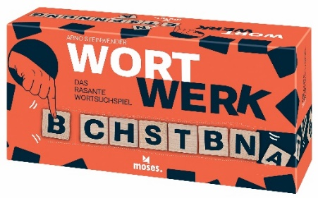
Wortwerk NEU
Autor: Arno Steinwender
Gestaltung: crosscreative
ab 12 Jahren
für 2 - 5 Spieler*innen
ca. 20 Minuten
20 cm x 10 cm x 6 cm
90159 | € 19,95 */Stück
lieferbar ab September 2023

